PlusTasks部署文档（windows）

# 准备工作

1.1 安装JDK1.8

1.2 安装MySQL5.7

1.3 安装Redis

1.4 安装Nginx

# 部署后端

* 1. 还原数据库
  2. 修改配置文件

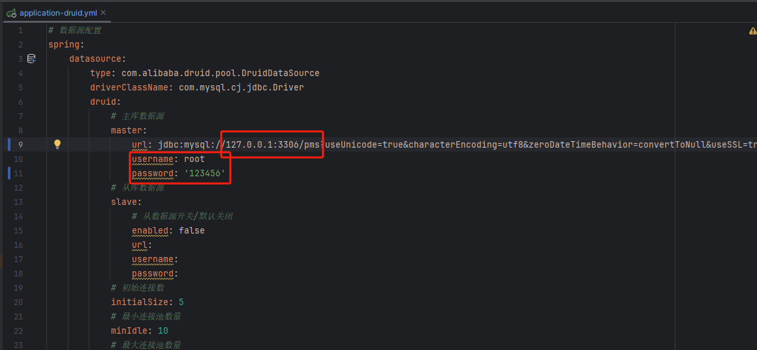

修改application-druid.yml 数据库连接字符串。

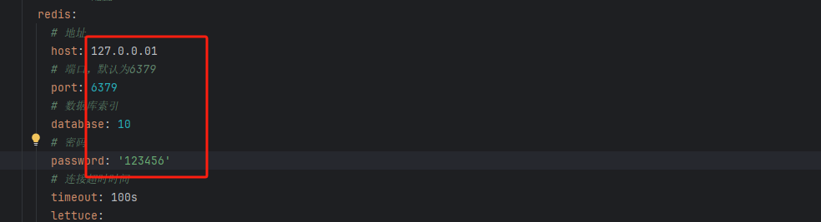

修改application.yml REDIS 连接配置。

* 1. 启动程序

# 3.部署前端

3.1 复制文件到Nginx

3.2 配置Nginx

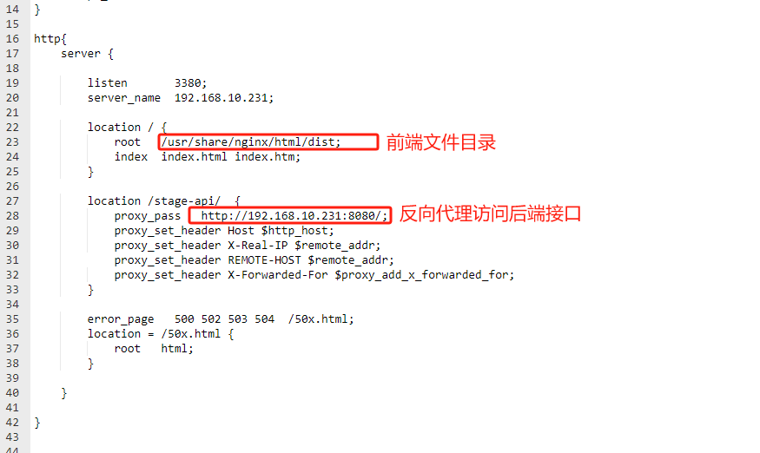

3.1 启动Nginx